真空导入工艺的应用介绍

摘要：真空导入是最近兴起的复合材料加工方法，本文介绍了真空导入工艺的原理，并与其他工艺在力学性能上做了对比，阐述由真空导入工艺所制作的产品的优势，同时对生产工艺过程作了扼要的介绍。

真空导入树脂玻璃钢玻璃纤维
在目前的材料中，复合材料因其质轻高强而被广泛应用。针对复合材料的制造工艺也在不断的提高和创新。由起初的手糊，发展到机械化的喷射，拉挤，模压等工艺，到现在兴起的真空导入工艺，与真空导入相关的工艺还有树脂传递模塑（RTM)，真空辅助RTM(VARTM)，真空袋压， SCRIMP,SRIM(Structural Reaction Molding),RTI(resin filminfusion)。但都有一些差别，很多文章中都介绍过，这里就不赘述了。

1. 真空导入工艺（Vacuum infusion process,VIP)
真空导入工艺，简称VIP，在模具上铺增强材料（玻璃纤维，碳纤维，夹心材料等，有别于真空袋工艺），然后铺真空袋，并抽出体系中的空气，在模具型腔中形成一个负压，利用真空产生的压力把不饱和树脂通过预铺的管路压入纤维层中，让树脂浸润增强材料最后充满整个模具，制品固化后，揭去真空袋材料，从模具上得到所需的制品。VIP采用单面模具（就象通常的手糊和喷射模具）建立一个闭合系统。
真空导入工艺公诸于世很久了，这个工艺在1950 年出现了专利记录。然而，直到近几年才得到了发展。由于这种工艺是从国外引入，所以在命名上有多种称呼，真空导入，真空灌注，真空注射等。
2．理论
真空导入工艺能被广泛的应用，有其理论基础的，这就是达西定律：
Darcy’s Law）t =ℓ 2h/(2 kDP )，t 是导入时间，由四个参数来决定；h-树脂粘度。
从公式上可以看出所用树脂的粘度越低，则所需导入时间就越短，因此真空导入所用的树脂粘度一般不能太高。这样可以使树脂能够快速的充满整个模具。ℓ-注射长度，指的树脂进料口与到达出料口的之间的距离，距离长当然所需的时间亦长。DP-压力差, 体系内与体系外压力差值越大，对树脂的驱动力也越大，树脂流速越快，当然所需导入时间也越短。k= 渗透性，指玻纤，夹心材料等对树脂浸润好坏的参数。k 值大说明浸润好，象多向毡要比方格布，短切毡易被树脂浸润。因此为了使得树脂在增强材料被压实的情况下能方便的充满体系，一般会人为设置一些导流槽，比如在夹心泡沫上下打孔等。
3．优势
在通常的手糊工艺(hand lay-up)中, 增强材料铺于模具中, 采用刷子，辊子或其它方式手工浸润增强材料。另外一种改进的方法是使用真空袋吸出手糊时积层中多余的树脂。这样提高的玻纤含量，得到更高强度和更轻的产品。VIP 相对于传统的工艺具有很多优势，如图以手糊，真空袋和真空导入为例。在力学性能上真空导入占有明显的优势。
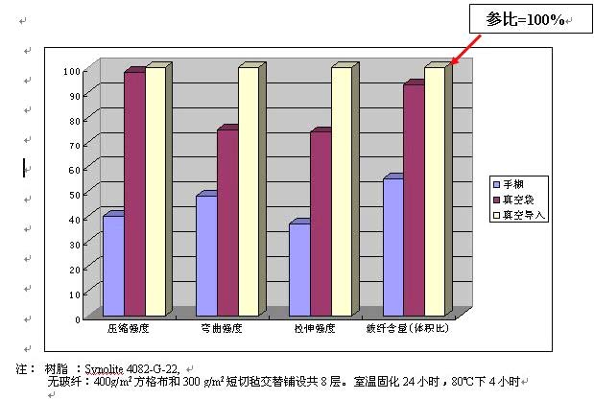
由此可以看出真空导入的优势：
a 更高质量制品：在真空环境下树脂浸润玻纤，与传统制造工艺相比，制品中的气泡极少。体系中不留有多余的树脂，玻纤含量很高，可达到时70%，甚至更高。所得制品重量更轻，强度更高。批与批之间也非常稳定。
b 更少树脂损耗：用VIP 工艺，树脂的用量可以精确预算，对于手糊或喷射工艺来说，会因操作人员的多变性而难于控制。VIP 可以使得树脂的损耗达到最少，更重要的是，这样可以节约成本。
c 树脂分布均匀：对于一个制品来说，不同部分的真空产生的压力是一致的，因此树脂对玻纤的浸润速度和含量趋于一致。这个对于重量要求稳定的FRP 制件来是很关键的。
d 过程挥发更少：生产过程中没有刷子或辊子之类，不会造成树脂的泼洒或滴落现象发现，更不会有大量的气味出现。所以它能提供一个干净、安全和友好的工作环境, 保护操作者的身心健康。
e 使用单面模具：仅用一面模具就可以得到两面光滑平整的制品，可以较好的控制产品的厚度。节约模具制造成本和时间。
正因为用VIP 工艺所做产品有如此的优点，最早应用于航天航空等特种领域，后来慢慢应用于高要求的民用产品。
VIP 工艺的应用领域
1）船艇工业--船体，甲板，方向舵，雷达屏蔽罩
2）风电能源--叶片，机仓罩
3）体育休闲--头盔，帆板
4）汽车工业--各类车顶，挡风板，车厢
5）建筑领域--建筑物顶部件，建筑模板
6）农业和园艺--粮仓圆盖，农机保护盖

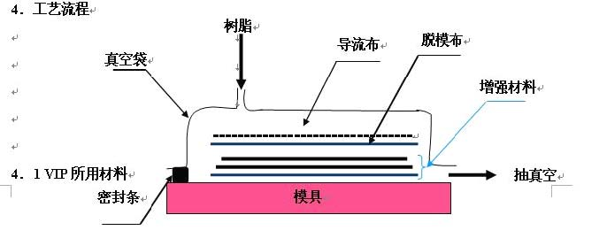

4．1．1 树脂
当准备开始真空导入的试验时，首先要选用合适的树脂，是环氧树脂还是不饱和聚酯树脂。真空导入工艺的树脂，不能用普通的树脂来代替，它对粘度，凝胶时间，放热峰，浸润性等有特殊的要求，具体可咨询树脂供应商。
4．1．2 固化体系
如果是环氧树脂，要使用其相对应的专用固化剂；不饱和树脂常用的固化剂是过氧化甲乙酮。不同的厂家其质量是不一样的，选用时对其评价，不能因为用量少的材料而影响到整个制品的质量。
4．1．3 增强材料
增强材料一般常用的是玻璃纤维和碳纤维。比如复合缝边毡，单布等，具体要根据力学设计。选用时最好做一下实验，渗透性如何，因为纤维在制造过程中选用的浸润剂，粘接剂的不同对树脂的浸润会不一样，导致最终制品的力学性能会有很大的差异。
4．1．4 夹心材料
一般常用的是Balsa 木，PVC 泡沫，PUR/PIR 泡沫，强蕊毡等。依据制品的需要选用合适的夹心材料。
4．1．5 设备、辅材
真空泵，接口，压力表，导流管，脱模布，导流布，真空袋等等。真空导入工艺用所的材料不是随随便便拿来就能用，每种材料都要经过实验加以确认，以此判断是不是适用。
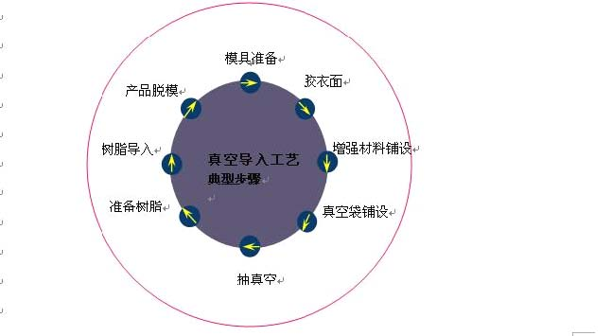
4．2 VIP 工艺流程
为了要了解材料如何使用和如何安排。为了解说方便，我们以如所例示意图为例子。
第一步：准备模具
和其它积层工艺一样， 对VIP 来说高质量的模具也是必须的。表面要有较高的硬度和较高的光泽，并且模具边缘至少保留15 厘米，便于密封条和管路的铺设。对模具进行清理干净，然后打脱模蜡或抹脱模水。
第二步： 施工胶衣面可以根据制品的要求，可以用产品胶衣和打磨胶衣，选用类型有邻苯，间苯和乙烯基。用手刷和喷射的方法施工胶衣。
第三步：增强材料铺设
选用增强材料-玻璃纤维，碳纤维，夹心材料…这要依据制品强度要求来定。选择增强材料对积层工艺来说是很重要的一步，但对于VIP 要多考虑几点。虽然所有织物都可以用，但不同的材料和织法会影响树脂流速。
第四步：真空袋材料铺设
先铺上脱模布，接着是导流布，最后是真空袋。在合上真空袋之前，要仔细考虑树脂和抽真空管路的走向，否则有的地方树脂会无法浸润到。铺设时要非常小心，以免一些尖锐物刺破真空袋。
第五步：抽真空
铺完这些材料后，夹紧各进树脂管，对整个体系抽真空，尽量把体系中空气抽空，并检查气密性，这一步很关键，如有漏点存在，当树脂导入时，空气会进体入体系，气泡会在漏点向其它地方渗入，甚至于有可能整个制品报废。
第六步：配树脂
抽真空达到一定要求后，准备树脂。按凝胶时间配入相应的固化剂，切记不能忘加固化剂，否则很难弥补。不过一般真空导入树脂含有固化指 示剂，可以从颜色上来判断是否加了固化剂。
第七步：导入树脂
把进树脂管路插入配好的树脂桶中，根据进料顺序依次打开夹子，注意树脂的量，必要时及时补充。
第八步：脱模
树脂凝胶固化到一定程度后，揭去真空袋材料。从模具上取出制品并进行后处理。

5 结语
当然任何一个工艺不可能是十全十美的，目前来说VIP 所需的一次性耗材很大一部分需要进口，提高材料成本，但这部分可以减少树脂用量上得到平衡。另外对操作人员的技能要求更高。每一过程都仔细按步骤做好才能进入下一步的操作，否则会造成不能逆转的损失。 所以这种工艺目前用在附加值高的FPR 部件和制品中， 如体育用品配件，游艇，风力发电叶片等。但人们对更高性能材料的大量需要，真空导入工艺正被越来越多的人认识和采用。

